**Дано:** файл в формате stp, где каждая строка есть некий элемент со своим типом и своими параметрами.

#xx = ТипОбъекта (параметры объекта)

Деталь задается Типом CLOSED_SHELL. Параметры – поверхности, окаймляющие эту деталь.

Поверхность определяется типом ADVANCED_FACE. Параметры – грани этой поверхности и тип поверхности.

Конические поверхности определяются типом CONICAL_SURFACE. Параметры -

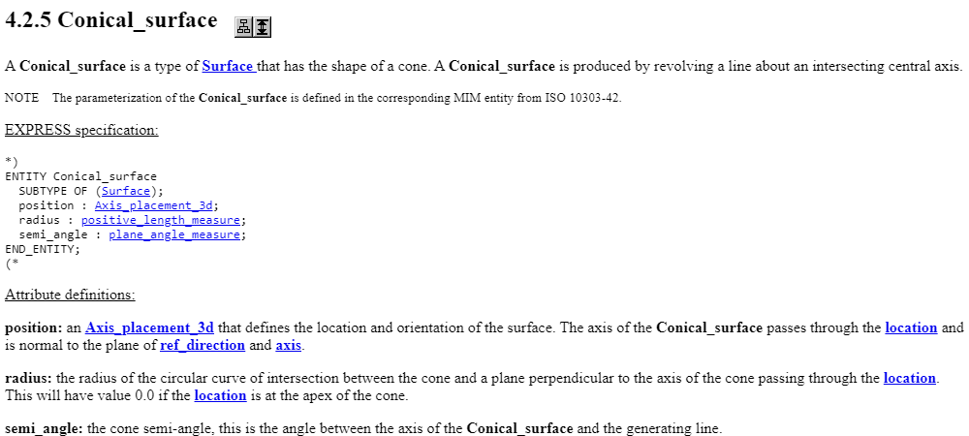

На примере указана структура одной конической поверхности

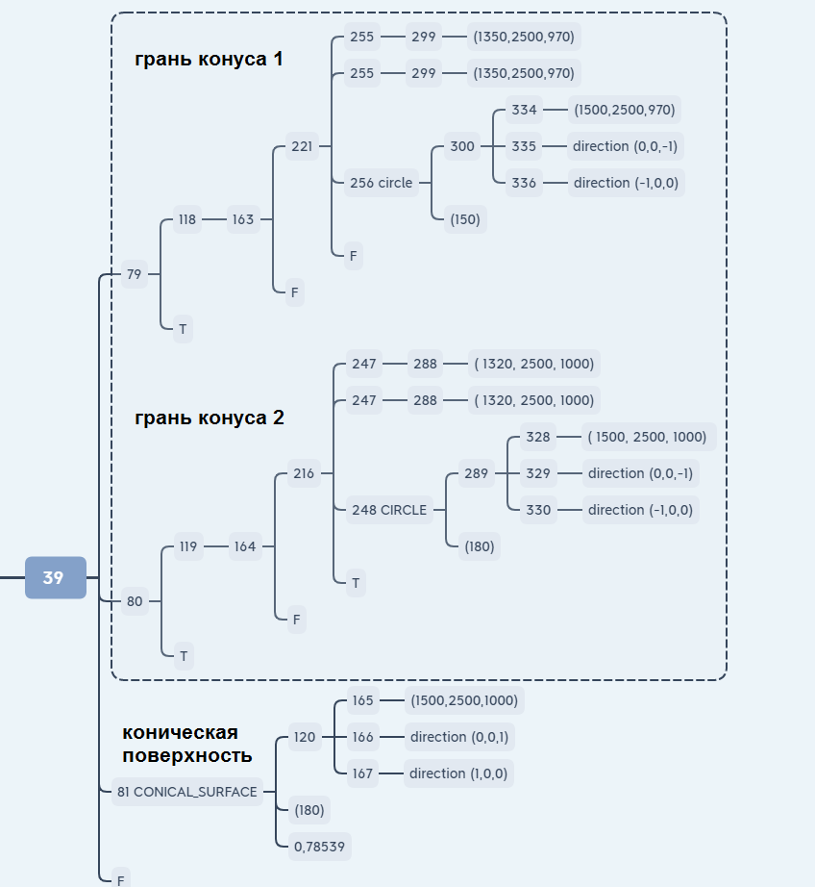

**Необходимо:** выделить все конические поверхности в загружаемой детали и описать их

(конус №1 =

грань 1 (координаты центра, координаты 4 точек на поверхности (максимальные и минимальные координаты относительно осей координат), радиус);

грань 2 (координаты центра, координаты 4 точек на поверхности (максимальные и минимальные координаты относительно осей координат), радиус);

высота конуса)